Тяжинская районная организация Общероссийской общественной организации «Всероссийское общество инвалидов», сокращенное наименование - Тяжинская районная организация ООО «ВОИ» осуществляет свою деятельность в соответствии с Конституцией и законодательством Российской Федерации, законодательными и нормативными актами Кемеровской области и городских органов местного самоуправления.
Организационно-правовая форма - Общественная организация. Территориальная сфера деятельности - Тяжинский район Кемеровской области. Местонахождение постоянно действующего руководящего органа - Правления: 652240, Кемеровская область, пгт.Тяжинский, ул. Западная, 4.
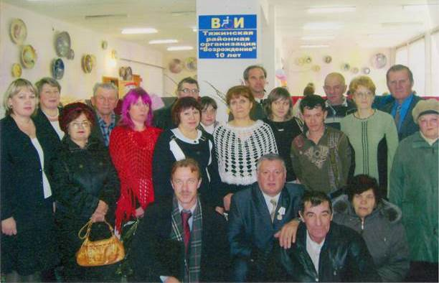
Контактные телефоны: председатель – Марко Вячеслав Степанович - 24-2-73 (в любое время); заместитель председателя Наполова Надежда Ивановна - тел. 28-0-90 (по вторникам и четвергам с 9 до 13 часов, в это же время ведётся приём граждан по адресу: пгт Тяжинский, ул. Западная, 4), член актива – Калинина Любовь Ивановна ведёт приём в п.Итатский, ул.Школьная, 12 и отвечает на обращения по телефону 91-2-73 по средам с 9 до 13 часов.
Активисты Тяжинской организации ВОИ
Главными целями деятельности ТРО ООО «ВОИ» являются:

- защита прав и интересов инвалидов;
- достижение инвалидами равных с другими гражданами возможностей участия во всех сферах жизни общества;
- интеграция инвалидов в общество.

Членами ВОИ могут быть граждане, достигшие 18 лет, являющиеся инвалидами, законными представителями инвалидов (родителями детей-инвалидов, усыновителями, опекунами или попечителями), а также не являющиеся инвалидами или их законными представителями, но активно работающие в организации ВОИ, либо по проблемам инвалидов.
Лица, ознакомившиеся с Уставом ООО «ВОИ» и желающие вступить в члены ВОИ, подают об этом письменное заявление в первичную организацию по месту жительства или работы (учебы).

История

В феврале 1998 года при управлении социальной защиты населения состоялся совет инвалидов Тяжинского района, на котором было принято решение о создании районной организации инвалидов, которая бы занималась решением проблем и производственной занятости инвалидов. Так начиналась история районной организации «Возрождение». После долгих обсуждений и споров в августе 1998 года был утверждён устав Тяжинской организации «Возрождение». А в 2010 году организация влилась в состав Всероссийского общества инвалидов (ВОИ).
Сама жизнь показала, что идея создания организации инвалидов, людей, которые, несмотря на свои недуги, хотели быть полезными обществу, нашла отклик во многих сердцах; члены ВОИ, преодолевая свои трудности, решили помогать и другим.
У истоков организации стоял Вячеслав Степанович Марко. Вот как об этом вспоминает Любовь Ивановна Калинина: «…Председателем первоначально был Геннадий Горцуев, а затем Вячеслав Степанович Марко. Мы вместе с Вячеславом Степановичем начали организовывать общество инвалидов. Помогали нам Галина Михайловна Соловьёва, Валентина Ильинична Никон».
Высокую оценку деятельности В.С.Марко даёт активист организации Любовь Сергеевна Стыкут: «Вячеслав Степанович – сильный и целеустремлённый человек. Благодаря таким людям как он, наша организация растёт и крепнет. Девиз Тяжинской организации ВОИ: помогая себе, поддерживай других!».
В копилке организации много добрых дел: создание условий для производственной деятельности инвалидов (пошив обуви, изготовление столярных изделий, ритуальные услуги, ремонт бытовой техники, телемастерская, помощь людям пожилого возраста по мелкому ремонту приусадебных участков, разгрузке угля, ремонту печей, посадке огородов и многое другое).
ТРО ООО «ВОИ» проводит работу с подростками, организуя их деятельность по оказании помощи инвалидам и пенсионерам. Ребята проводят работы по очистке полисадников, мелкому ремонту изгородей, помогают инвалидам по зрению в чтении периодических изданий, ухаживают за историческими памятниками малой родины.
Действенная помощь оказывается ветеранам и членам организации.
Большое внимание члены организации уделяют совместному досугу: коллективные выезды на природу, спартакиады, праздники в честь значимых общественных дат, юбилеев, дней рождений.
Об истории вхождения районного общества инвалидов во «Всероссийское общество инвалидов» рассказывает В.С.Марко: «До апреля 2010 года мы работали в статусе районной общественной организации «Возрождение», находя поддержку местной администрации. Финансирование осуществлялось только из местного бюджета и спонсорской помощи. 4 апреля 2010 года прошла первая конференция, на которой было принято решение о вхождении районной организации инвалидов во «Всероссийское общество инвалидов».
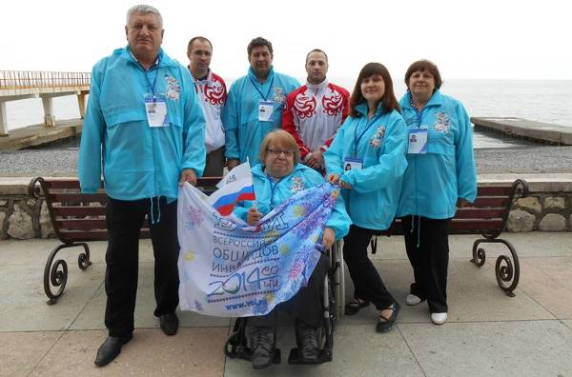
На конференции избран первый председатель Тяжинской организации ВОИ. Им стал Михаил Петрович Логинов. Он проработал три года. Организация принимала участие во всех областных мероприятиях организации ВОИ. А с июля 2012 года председателем Тяжинской районной организации инвалидов избран В.С.Марко.
Делегация Кемеровской областной организации Всероссийского общества инвалидов в марте 2014 года побывала в г.Сочи, на XI Параолимпийских играх, поддерживая рос-сийских и кузбасских спортсменов (её возглавила депутат Совета народных депутатов Кемеровской области Валентина Ивановна Шмакова (на снимке – в центре; председа-тель Тяжинского районного общества инвалидов Марко Вячеслав Степанович – крайний слева).
И работа продолжалась, организовывались досуговые мероприятия с участием детей-инвалидов и членов организации ВОИ. Приняли участие в слёте молодых инвалидов по доступной среде и в ряде областных мероприятий.

Организация помогает своим членам в ремонте домов и квартир. Так был построен дом для инвалида детства. Все вместе строили этот дом: администрация посёлка Итатский позаботилась о закладке фундамента, предприниматель Виктор Иванович Купцов помог возвести сруб. А члены организации сделали крышу, полисадник. И Сергей Михайлович Матвеев (мама и бабушка у него умерли) живёт сейчас в новом доме. Это же очень хорошо, когда одинокий человек в кругу людей находится, и каждый ему готов протянуть руку помощи.
Администрация района приглашает членов общества на большие торжественные мероприятия, ею выделено под офис помещение и оплачиваются коммунальные услуги. В феврале 2014 г. приняли участие в традиционных соревнованиях по настольному теннису в Осинниках. На этих соревнованиях член нашего общества Иван Титаренко занял 3 место. Другие ребята призовых мест не заняли, но выступили достойно. В районной организации ВОИ каждые два месяца проходят турниры по шахматам, их организует Александр Сергеевич Сергеев, проводятся также соревнования по настольному теннису, дратцу.
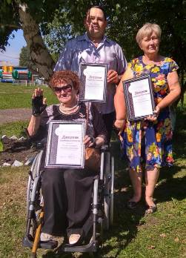
В организации есть вокальная группа «Возрождение». Их силами написан гимн Тяжинской организации ВОИ. Многие члены из районной организации ВОИ, обучались в Новокузнецком колледже, получили там профессиональное образование.
Региональный конкурс художественного творчества людей с ограниченными физическими возможностями «Красота без барьеров» - одно из знаковых событий 2018 года для Тяжинской организации ВОИ. Конкурс проводился в рамках Государственной программы Российской Федерации «Доступная среда» в рамках специального социально-культурного проекта, направленного на создания условий для раскрытия творческих способностей инвалидов в сфере декоративно-прикладного творчества и изобразительного искусства, привлечения к активному участию в кул ьтурной жизни Кузбасса.
От Тяжинского муниципального района в конкурсе приняли участие и отмечены дипломами департамента культуры и национальной политики Кемеровской области, а именно диплом лауреата первой степени вручен Шелковникову Владимиру Николаевичу, лауреатом второй степени стала Остропольская Альбина Ивановна и лауреатом третьей степени - Пермякова Надежда Ивановна.
Члены ВОИ Надежда Ивановна Пермякова и Владимир Николаевич Шелковников в апреле 2019 года достойно представили район, приняв участие в областной выставке декоративно-прикладного искусства. В августе 2019 года члены Тяжинского ВОИ в районном краеведческом музее представили выставку в честь 95-летия района.
Если в 2018 году наш Ансамбль казачьей песни «Чаровница» клуба Парка культуры и отдыха посёлка Тяжинский стал победителем межрегионального культурно-образовательного фестиваля-конкурса Сибирского федерального округа «Битва хоров» в городе Томске, то в 2019 году этот замечательный коллектив опять был приглашён для участия и завоевал ГРАН-ПРИ – главный приз фестиваля!
Участие членов общества инвалидов в фестивалях, выставках, конкурсах и спортивных состязаниях становится возможным, благодаря поддержке районной администрации и спонсорской поддержке предприятий, организации, предпринимателей.
Тяжинская районная организация Общероссийской общественной организации «Всероссийское общество инвалидов» растёт, она стала одной из крупнейших в области (в её рядах насчитывается более тысячи человек).
